Повышение квалификации, саморазвитие за последние 5 лет
Для логопеда очень важно получить хорошее базовое образование. Количество детей с речевыми нарушениями с каждым годом растёт, структура дефекта усложняется, речевые нарушения осложняются неврологической симптоматикой и чтобы оказать квалифицированную помощь, необходимо искать новые пути помощи детям, необходимо повышать свой профессиональный уровень всю жизнь.
Повышение квалификации
С 13 мая 2019 года по 25 мая 2019 года прошла обучение (72 часа) в ГБОУ «Нижегородский институт развития образования» по программе «Особенности педагогической работы с детьми с расстройствами аутистического спектра»
С 21-23 июня 2015 года прошла практический курс обучения программы «Логопедический массаж. Здоровьесберегающие логопедические технологии в соответствии с требованиями ФГОС» (24 часа).
Учебный центр «Логопед – Мастер» г. Москва

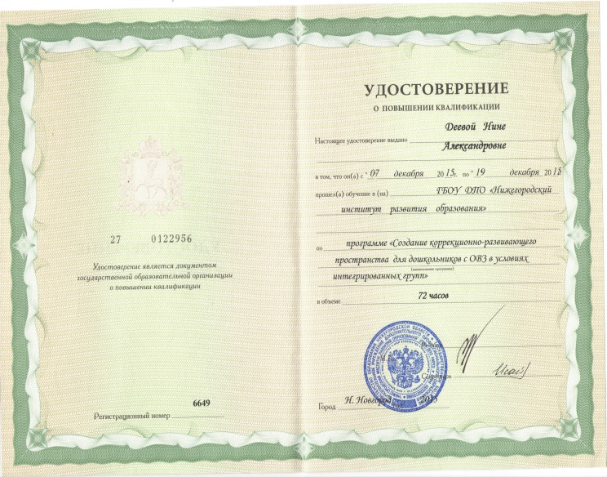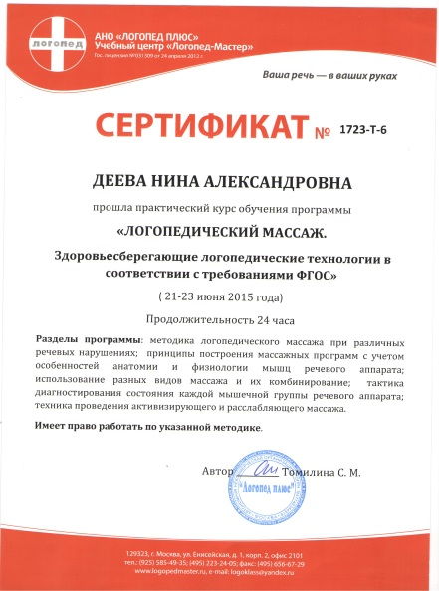
Вебинары
